С чего начать здоровый образ жизни

Начните здоровый образ жизни вместе с отделением медицинской профилактики
ГУЗ «Липецкая РБ»!
У нас Вы сможете определить:
свои факторы риска развития хронических неинфекционных заболеваний
рассчитать индекс массы тела, определить сердечно сосудистый риск, риск развития артериальной гипертензии.
определить уровень депрессии.
Мы можем предложить Вам более 90 рецептов траволечения!
Приходите! Мы ждем Вас по адресу
Липецк, ул. Монтажников д.3а
Телефон отделения 41 97 27

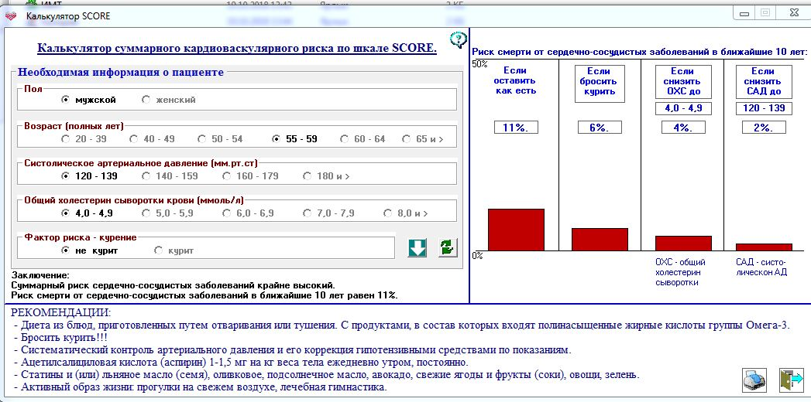

Отделение медицинской профилактики ГУЗ «Липецкая РБ»

